

UNIVERSIDAD NACIONAL AUTONOMA DE MEXICO
COLEGIO DE CIENCIAS Y HUMANIDADES
PLANTEL VALLEJO
TRABAJO DE INVESTIGACION
“PRISMAS RECTOS Y OBLICUOS”
EQUIPO 1
INTEGRANTES:
ARAUJO SANCHEZ ELIZABET ARELY
GALBAN BECERRIL MARIA GUADALUPE
GOMEZ GARCIA ZELTZIN MILDRET
INIESTRA TOLENTO ADRIANA
LOZANO MARTINEZ ERICKA MELISSA
PROFESOR:
MANUEL ODILON
GRUPO: 214 A
MAYO 2010

Contenido

Contenido 2
INTRODUCCION 3
OBJETIVOS 3
NOTA: 4
¿QUE ES MEDIR? 5
UNIDADES DE MEDIDA 6
DEFINICIONES 8
PRISMAS 10
CLASES DE PRISMAS 10
PRISMAS OBLICUOS 12
PRISMAS RECTOS 13
PROBLEMAS 14
TABLAS prismas oblicuos 16
BIBLIOGRAFIAS 19

INTRODUCCION
La presente investigación se refiere al tema de prismas rectos y oblicuos, que se definen como: prisma recto, aquel que tiene las aristas laterales perpendiculares a la base, prisma oblicuo, aquel en el cual sus aristas laterales no son perpendiculares a la base.
La característica principal de estos prismas es que todos son cuerpos geométricos “irregulares” por decirlo así de cierta forma ya que estos pueden tener diferentes formas pero siempre y cuando respetando las características antes mencionadas.
Al profundizar en la investigación se mostro un interés académico, para mostrar desde un punto de vista social como es que estos cuerpos geométricos nos rodean en el ambiente en el cual estamos acostumbrados.
En el marco de la investigación se recurrió a métodos y fuentes diversas para extraer datos que pudiesen ser de importancia para con la investigación, principiando con la teoría básica de los elementos seguida de una técnica de medida y reproducción a escala de ciertos elementos que nos fueron de ayuda para la investigación.

OBJETIVOS
Analizar los diferentes cuerpos geométricos (prismas) que nos rodean.
Diferenciar entre estos mismos cuerpos la familia o grupo en el que se encuentran.

NOTA:
Antes de comenzar a hacer una investigación más profunda debemos hacernos preguntas clave, como, ¿Qué es medir?, ya que esta pregunta es parte de la base de la investigación para sacar conceptos como el perímetro, el área y el volumen de nuestros prismas, para los cual también requerimos las definiciones de estos.
Al final de la investigación se puede encontrar una tabla sobre perímetros y áreas de algunas figuras geométricas

¿QUE ES MEDIR?

Es comparar la cantidad desconocida que queremos determinar y una cantidad conocida de la misma magnitud, que elegimos como unidad. Teniendo como punto de referencia dos cosas: un objeto (lo que se quiere medir) y una unidad de medida ya establecida ya sea en Sistema Ingles, Sistema Internacional, o Sistema Decimal.
Al resultado de medir lo llamamos Medida.

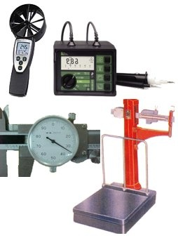
La medida es la determinación de la proporción entre la dimensión o suceso de un objeto y una determinada unidad de medida. La dimensión del objeto y la unidad deben ser de la misma magnitud.

Medición
Se conocen algunos sistemas convencionales para establecer las unidades de medida: El Sistema Internacional y el Sistema Inglés

UNIDADES DE MEDIDA
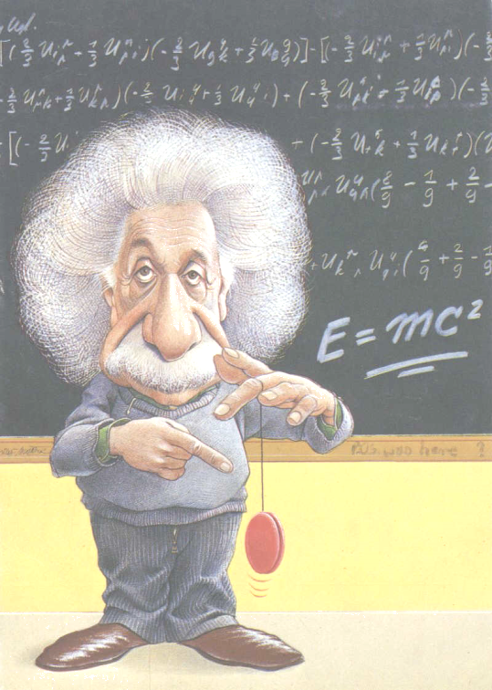
Al patrón de medir le llamamos también Unidad de medida.
Debe cumplir estas condiciones:
1º.- Ser inalterable, esto es, no ha de cambiar con el tiempo ni en función de quién realice la medida.
2º.- Ser universal, es decir utilizada por todos los países.
3º.- Ha de ser fácilmente reproducible.
Reuniendo las unidades patrón que los científicos han estimado más convenientes, se han creado los denominados Sistemas de Unidades.
Sistema Internacional (S.I.)
El Sistema Internacional de Unidades es la forma actual del sistema métrico decimal y establece las unidades que deben ser utilizadas internacionalmente.
En él se establecen 7 magnitudes fundamentales, con los patrones para medirlas:

- Longitud
- Masa
- Tiempo
- Intensidad eléctrica
- Temperatura
- Intensidad luminosa
- Cantidad de sustancia

Patrones de medida son:
- Segundo  - Metro  - Amperio  - Mol  - Kilogramo  - Kelvin  - Candela | (para medir tiempo)  (para medir longitud)  (para medir corriente o intensidad de corriente)  (para medir cantidad de sustancia)  (para medir cantidad de masa)  (para medir la temperatura)  (para medir la cantidad luminosa)

DEFINICIONES

PERIMETRO:

La palabra perímetro proviene del latín perímetros, que a su vez deriva de un concepto griego. Se refiere al contorno de una superficie o de una figura y a la medida de ese contorno.
En otras palabras, en una figura, el perímetro es la suma de todos sus lados. De esta manera, el perímetro permite calcular la frontera de una superficie, por lo que resulta de gran utilidad.

AREA:

Es la extensión o superficie comprendida dentro de una figura (de dos dimensiones), expresada en unidades de medida denominadas superficiales. Para superficies planas el concepto es intuitivo. Cualquier superficie plana de lados rectos puede triangularse y se puede calcular su área como suma de sus triángulos.
Para poder definir el área de una superficie en general –que es un concepto métrico, se tiene que haber definido un tensor métrico sobre la superficie en cuestión: cuando la superficie está dentro de un espacio euclídeo, la superficie hereda una estructura métrica natural inducida por la métrica euclídea.

VOLUMEN:

El volumen de un cuerpo es el espacio que éste ocupa. Para medirlo, se debe ver cuántas veces entra en él una unidad de volumen utilizada como unidad de medida. Esta unidad se llama metro cúbico, y corresponde a un cubo de un metro de lado.
Para medir volúmenes mayores y menores que el metro cúbico, se utilizan sus múltiplos y submúltiplos, que aumentan o disminuyen de 1.000 en 1.000.

PRISMAS
Un prisma es un poliedro que cumple las siguientes condiciones:
- Dos de sus caras son polígonos iguales y paralelos. Las llamamos BASES
- Las demás caras son paralelogramos. Las llamamos CARAS LATERALES
- ALTURA de un prisma es la distancia entre las bases
Las bases de un prisma no tienen porqué estar en posición horizontal.

CLASES DE PRISMAS

- RECTOS: Todas sus caras laterales son rectángulos o cuadrados.
- OBLICUOS: Alguna de sus caras laterales es un rombo o romboide.
Todos los prismas que no son rectos son oblicuos y todos los prismas que no son oblicuos son rectos
En los prismas rectos las aristas laterales son todas iguales y su longitud es la altura del prisma.
En los prismas oblicuos la altura no coincide con la longitud de las aristas laterales.

- REGULARES :Son prismas rectos que tienen por bases polígonos regulares
- PARALELEPÍPEDOS: Sus bases son paralelogramos.
- ORTOEDROS: Son paralelepípedos en los que todas sus caras (bases y caras laterales) son rectángulos o cuadrados.
Todos los paralelepípedos tienen, en total, seis caras. En un paralelepípedo podemos considerar que las bases son cualquier par de caras opuestas, y las demás caras son las caras laterales. Así, algunos paralelepípedos pueden, a la vez, ser rectos u oblicuos según que caras consideremos que son las bases.

PRISMAS OBLICUOS

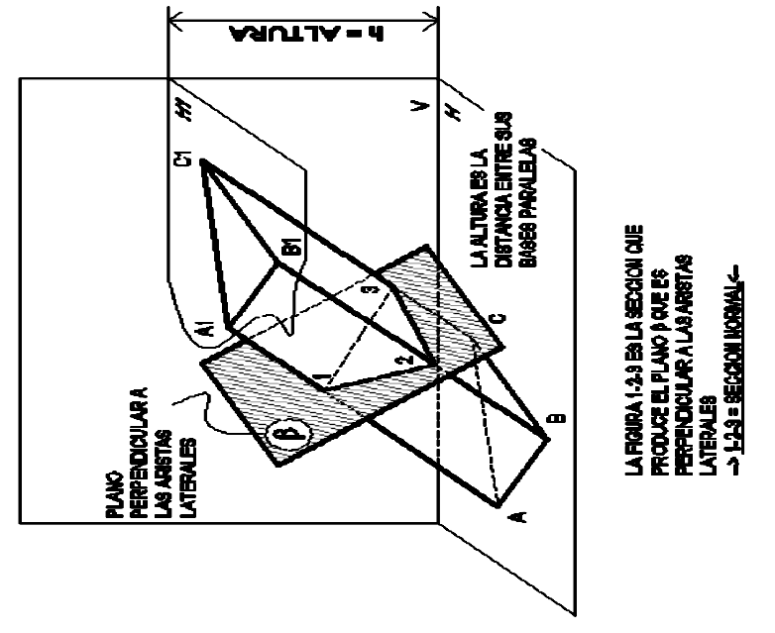
El prisma oblicuo presenta dos características importantes que lo diferencian del prisma recto. En primer lugar, presenta todas sus aristas laterales oblicuas al plano de la base. Por lo tanto, cada dos aristas laterales consecutivas se determina un paralelogramo como cara lateral. Estas caras laterales en general son paralelogramos no rectángulos, pudiendo contener además una o más caras laterales rectangulares. En segundo lugar, altura del prisma oblicuo (es decir, la distancia entre sus bases paralelas) es distinta a la medida de las aristas laterales, mientras que en el prisma recto la altura y la longitud de las aristas laterales tienen la misma medida.

QUE SON LOS PRISMAS OBLICUOS?
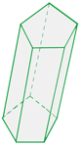
Son los prismas cuyas caras laterales son romboides o rombos
Como calcular área y volumen
Las fórmulas utilizadas para calcular la superficie de prismas rectos son válidas también para prismas oblicuos, porque la altura del prisma coincide con la altura de las caras laterales. La diferencia es que esa altura no es la misma que la longitud de las aristas laterales.
- Área:  - Volumen: | - Elementos:  : Área de la base.  : Área lateral.  : Perímetro de la base.  : altura.

PRISMAS RECTOS
En el prisma recto, las caras laterales son todas ellas rectángulas. Si sus bases son polígonos regulares, el prisma se llama regular.
Un prisma oblicuo es el que tiene sus aristas laterales oblicuas a los planos de las bases.
Los prismas cuyas bases son paralelogramos se llaman paralelepípedos. En un paralelepípedo, sus seis caras son paralelogramos.
Un prisma es un poliedro con dos caras que son regiones poligonales congruentes en planos paralelos y las caras laterales son rectángulos. La altura es la distancia entre las caras paralelas. El volumen de un prisma es el producto de el área de la base por la altura y el área de la superficie es la suma de las áreas de las caras que lo limitan.

PROBLEMAS
(1) hallar el área lateral de un cilindro circular recto, si el radio de la base mide 4 cm y el generatriz 10 cm
R: 251.2 cm
(2) hallar el área lateral de un cilindro, si el radio de la base mide 6m y la altura 9m
R:339.12
(3) Hallar el área lateral de un cono cuya generatriz vale 6 cm , si el radio de la base mide 4 cm
R: 75.36
(4) Hallar la altura de un cono sabiendo que el área lateral mide 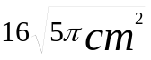 y el radio de la base mide 4 cm.
R: 8 cm
(5) En una esfera de radio r se tiene inscrito un cilindro de manera tal que el diámetro del cilindro es igual al radio de la esfera. Calcular:
a) El área lateral del cilindro
b) El área total del cilindro
c) Volumen del cilindro

R: a) = 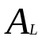= 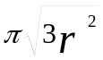 b) = 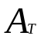=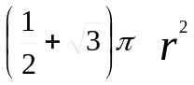 d) V= 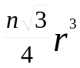
(6) Dentro de una caja cúbica cuyo volumen es de 64 , se coloca una pelota que toca a cada una de las cara en su punto medio. Calcular el volumen de la pelota.
R: V= V= 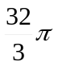
(7) Hallara el volumen del espacio limitado por los troncos de pirámide y de cono, de acuerdo con las medidas indicadas en el dibujo:
R: V= 620.72 Pulgadas cúbicas
(8) Calcular el volumen del espacio que queda entre los dos cilindros de acuerdo con las medidas indicadas en la figura.
R: V= 1695.8 Pulgadas cúbicas
(9) Hallar el volumen del espacio limitado entre el cono y el ortoedro de acuerdo con las medidas indicadas con el dibujo.
R: 654.96pulgadas cúbicas
(10)De un cubo de 5” de arista se quita un cilindro de 3” de diámetro. Calcular el volumen de la parte que queda del cubo.
R: V= 89.675 pulgadas cúbicas

TABLAS prismas oblicuos
NOMBRE | FIGURA | PERÌMETRO | ÀREA
PRISMA PENTAGONAL OBLICUO | 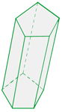 |  | Área lateral= perímetro de la base X altura del prisma  Área total= área lateral + 2 x área de la base
PRISMA HEXAGONAL OBLICUO | 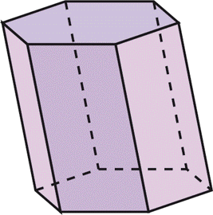 |  | Área lateral=perímetro de la base X altura del prisma  Área total= área lateral + 2 X área de la base
PRISMA CUADRANGULAR OBLICUO | 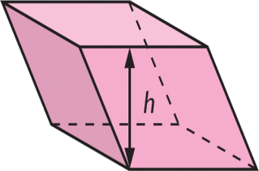 |  | Área lateral=perímetro de la base X altura del prisma  Área total=área lateral+2 X área de la base
PRISMA  TRIANGULAR OBLICUO | 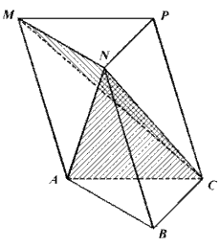 |  | Área lateral=perímetro de la base X altura del prisma  Área total=área lateral+2 X de la base
PRISMA  RECTANGULAR OBLICUO | 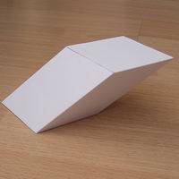 | =Perimetro de la base | Área lateral= perímetro de la base X altura del prisma  Área total=área lateral + 2 X de la base

PRISMAS RECTOS  Volumen de un prisma  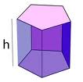  El volumen de un prisma es simplemente el áre de un extremo por la longitud del prisma | Volumen = Area × Longitud  Ejemplo: ¿Cuál es el volumen de un prisma cuyo extremo es 25 cm2 y que tiene 12 cm de longitud?  Respuesta: Volumen = 25 cm2 × 12 cm = 300 cm3
Triángulo
Area = ½b×h
b = base
h = altura
Cuadrado
Area = a2
a = longitud del lado
Rectángulo
Area = b×h
b = base
h = altura
Paralelogramo
Area = b×h
b = base
h = altura

BIBLIOGRAFIAS
- http://www.ceibal.edu.uy/contenidos/areas_conocimiento/mat/cuerposgeom/prismas_rectos_oblicuos_y_regulares.html
- http://www.bricotodo.com/medir.htm
- www.definicion.org/diccionario/52
- http://www.fisicaju.com.br/bohr/fisica1.jpg
- http://definicion.de/perimetro/
- http://www.disfrutalasmatematicas.com/definiciones/area.html
- http://www.escolar.com/matem/22medvolu.htm
- http://uy.kalipedia.com/matematicas-geometria/tema/area-prismas-oblicuos
- http://www.korthalsaltes.com/es/selecion.php?sl=selecion3
- http://www.cidse.itcr.ac.cr/cursos-linea/MATEGENERAL/t5-geometria/Geometria/node9.html
- http://www.bbo.arrakis.es/geom/prisma3.htm
- http://www.vitutor.com/geo/esp/f_3.html
- http://www.fceia.unr.edu.ar/dibujo/PRISMA_OBLICUO.pdf
- http://www.youtube.com/watch?v=uxKNuh-KHMM
Esto dos ultimos URL son nuestras paginas web
- http://lupizzcch.blogspot.com/
- http://matematicas2.weebly.com/

